Пошаговый алгоритм получения выписок из реестра лицензий
по состоянию на день обращения

- Перейти по ссылке:
https://gosuslugi.roszdravnadzor.gov.ru/
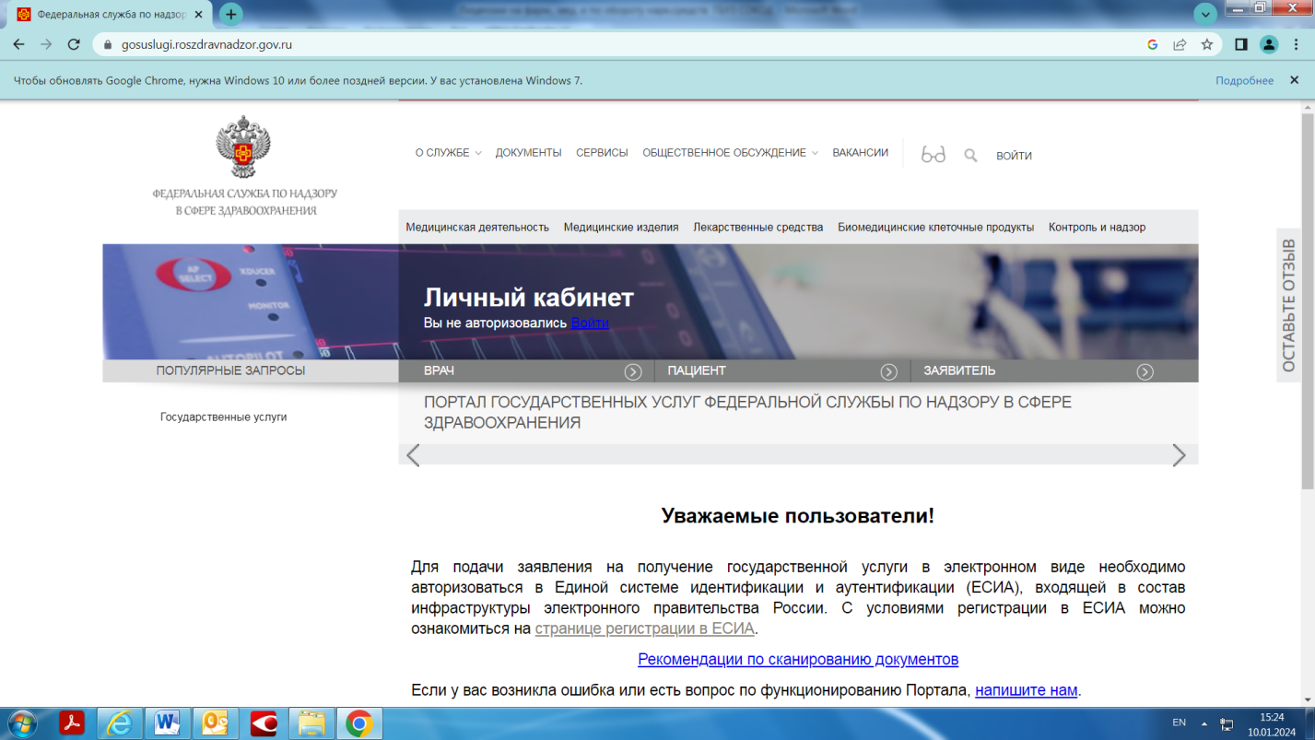
- Перейти на страницу регистрации в ЕСИА:

- Ввести свои регистрационные данные для входа в учетную запись ЕСИА и нажать на кнопку «Войти»:
1

2

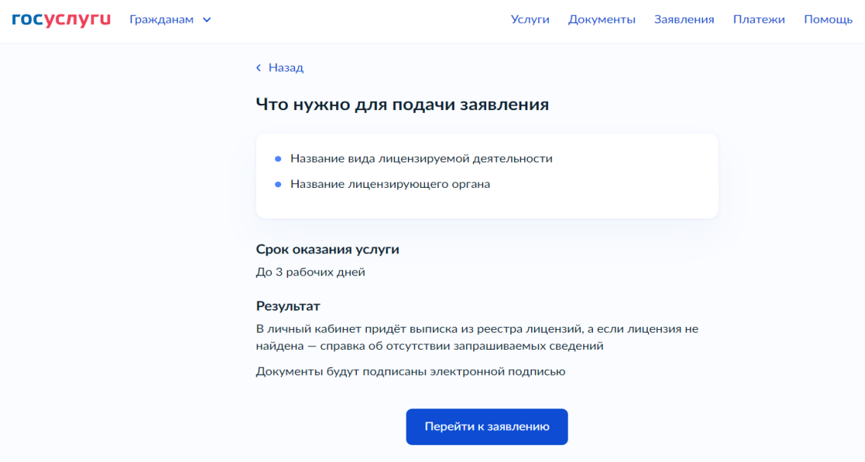

- Осуществить проверку личных данных: Фамилия, Имя, Отчество и ИНН:

Фамилия Имя Отчество
000000000000

- Для выбора лицензируемого вида деятельности необходимо
нажать на и выбрать вид деятельности, по которой необходимо получить выписку из реестра лицензий:
  - «Медицинская деятельность»:

  - «Фармацевтическая деятельность»:

«
  - «Оборот наркотических средств»:

- Необходимо указать ИНН ГБУЗ СОКОД – 6319077552 и нажать на кнопку «Проверить лицензию»:
1

2

- Запрос на предоставление сведений из реестра лицензий направлен и услуга будет оказана в течение 3 рабочих дней, необходимо перейти «На главную»:

- Перейдя на «На главную» во вкладке «Уведомления и платежи» будет указано «Услуга оказана», необходимо перейти на данное заявление:
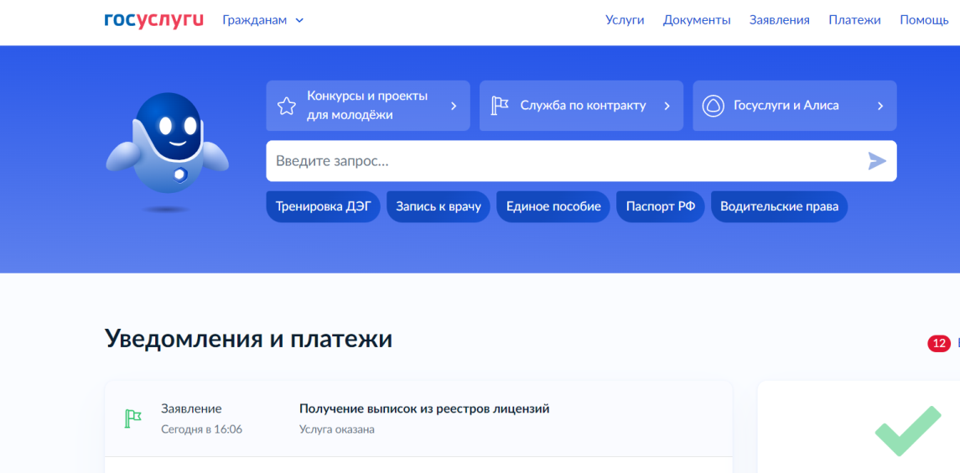

- Для получения выписки из реестра лицензий необходимо во вкладке «Документы» необходимо выбрать «result» и нажать «Скачать»:
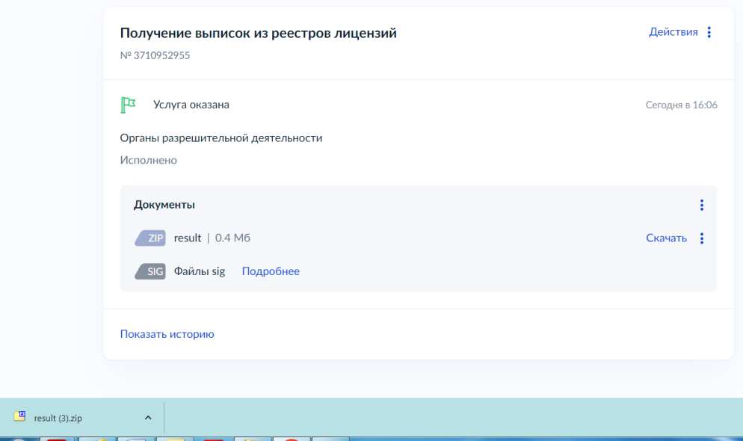
14.

15. Необходимо открыть полученную выписку из реестра лицензий:

Таким образом, согласно данной инструкции Вы можете получить следующие выписки из реестра лицензий:
  - Лицензия на фармацевтическую деятельность
№ Л042-01184-63/00165129 от 19.09.2017;
  - Лицензия на медицинскую деятельность
№ Л041-01184-63/00572840 от 24.09.2018;
  - Лицензия на деятельность по обороту наркотических средств, психотропных веществ и их прекурсоров, культивированию наркосодержащих растений № Л017-01184-63/00391475 от 30.09.2016.

